NO.22日曆和月曆

1.

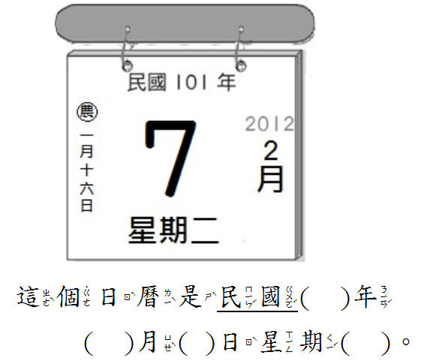

2. 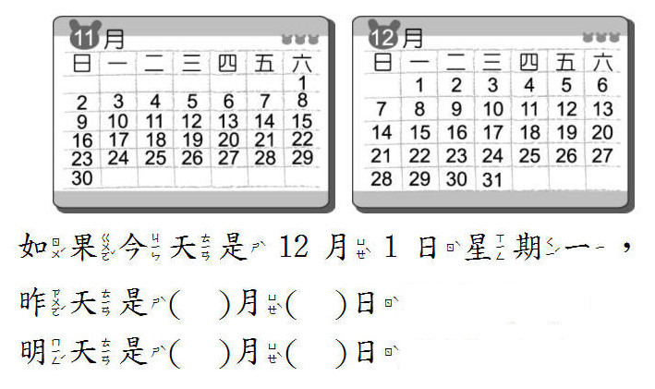

3. 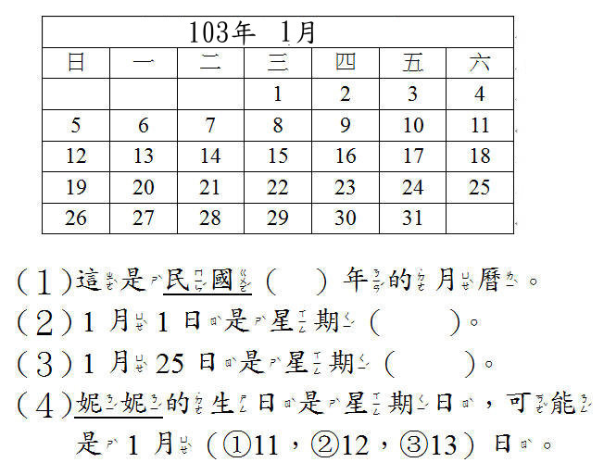

4. 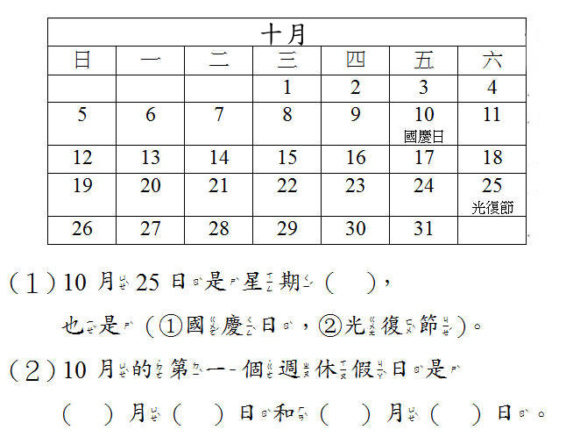

5. 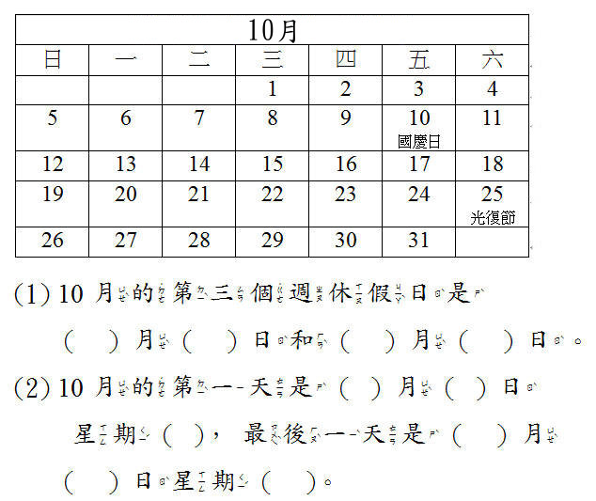

6. 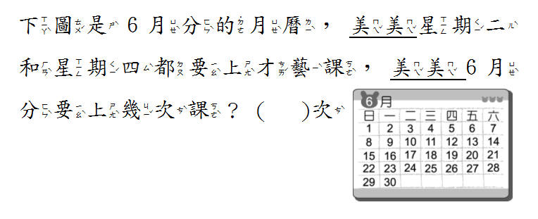

7. 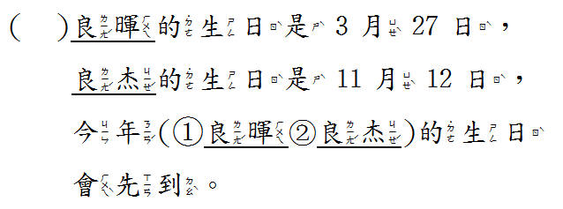

8. 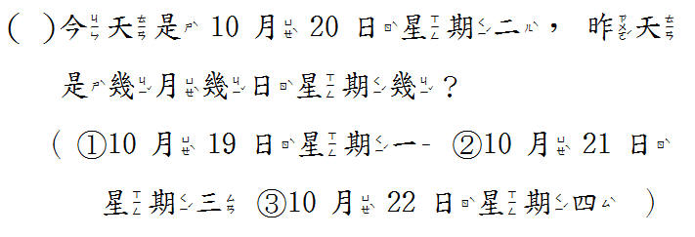

9. 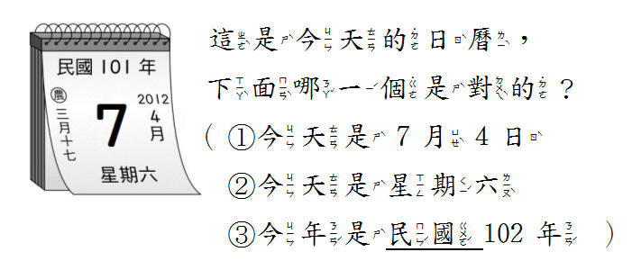

10. 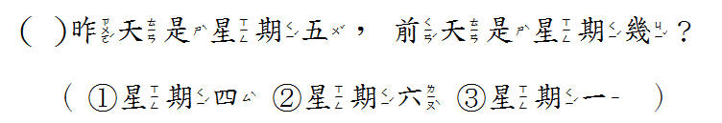

11. 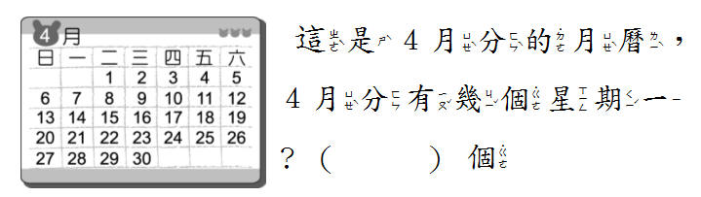

12. 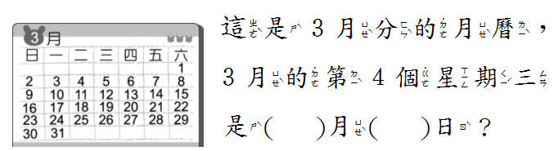

13. 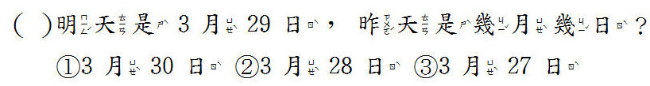

14. 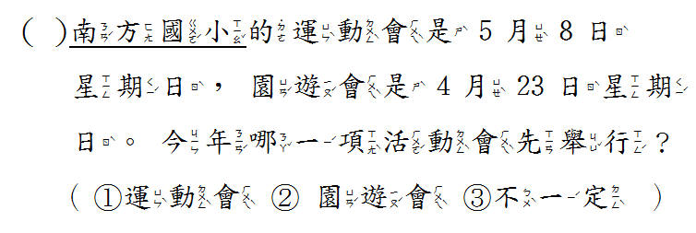

15. 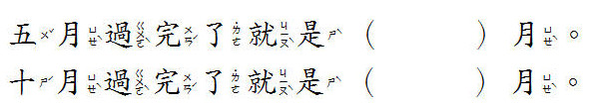

16. 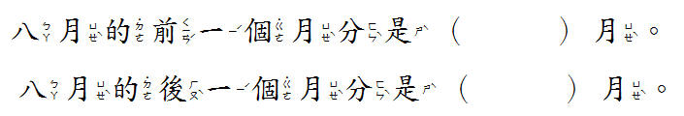

17. 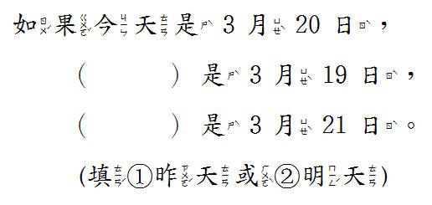

18. 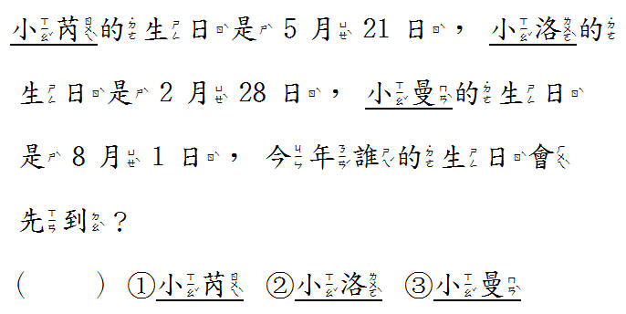

19. 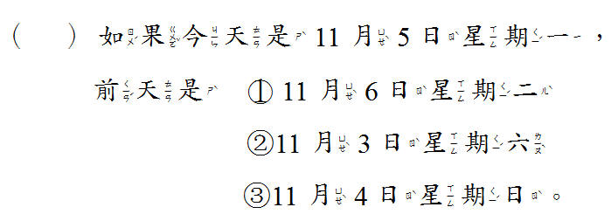

20. 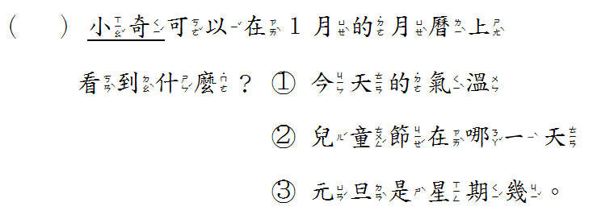

21. 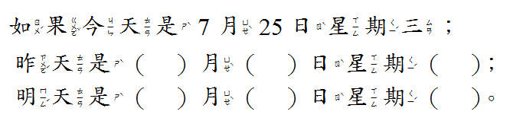

22. 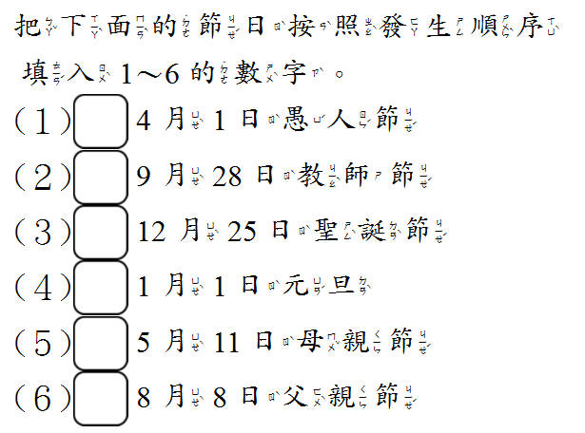

23. 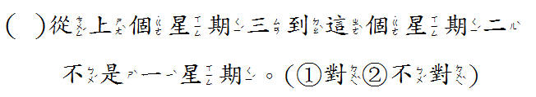

24. 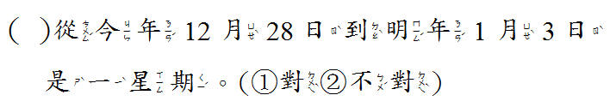

25. 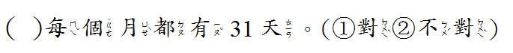

26. 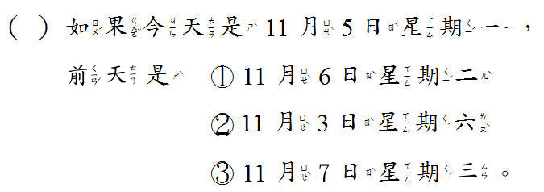

27. 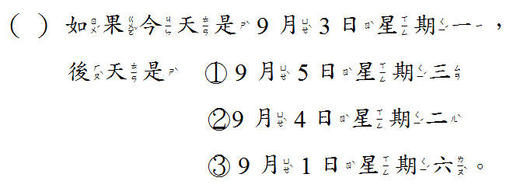

28. 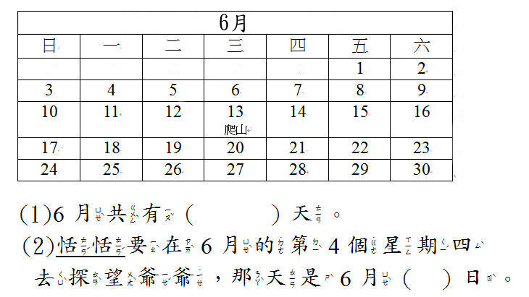

29. 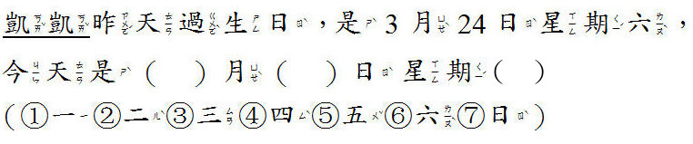

30. 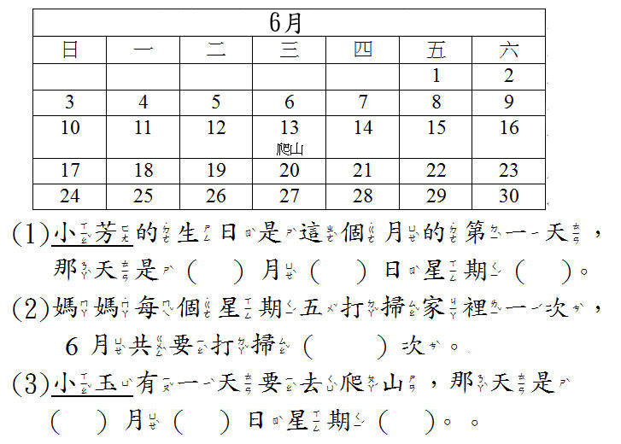

NO23兩位數加減一位數

用直式算出答案

1. 2.

http://wessb.twles.ntpc.edu.tw/math1/pic/025/01.jpg http://wessb.twles.ntpc.edu.tw/math1/pic/025/02.jpg

3. 4.

http://wessb.twles.ntpc.edu.tw/math1/pic/025/03.jpg http://wessb.twles.ntpc.edu.tw/math1/pic/025/04.jpg

5. 6.

http://wessb.twles.ntpc.edu.tw/math1/pic/025/05.jpg http://wessb.twles.ntpc.edu.tw/math1/pic/025/06.jpg

7. 8.

http://wessb.twles.ntpc.edu.tw/math1/pic/025/07.jpg http://wessb.twles.ntpc.edu.tw/math1/pic/025/08.jpg

9. 10.

http://wessb.twles.ntpc.edu.tw/math1/pic/025/09.jpg http://wessb.twles.ntpc.edu.tw/math1/pic/025/10.jpg

11. 12.

http://wessb.twles.ntpc.edu.tw/math1/pic/025/11.jpg http://wessb.twles.ntpc.edu.tw/math1/pic/025/12.jpg

13. 14.

http://wessb.twles.ntpc.edu.tw/math1/pic/025/13.jpg http://wessb.twles.ntpc.edu.tw/math1/pic/025/14.jpg

15. 16.

http://wessb.twles.ntpc.edu.tw/math1/pic/025/15.jpg http://wessb.twles.ntpc.edu.tw/math1/pic/025/16.jpg

17. 18.

http://wessb.twles.ntpc.edu.tw/math1/pic/025/17.jpg http://wessb.twles.ntpc.edu.tw/math1/pic/025/18.jpg

19. 20.

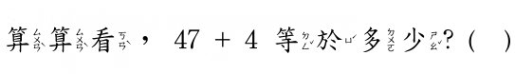 

21. 22.

http://wessb.twles.ntpc.edu.tw/math1/pic/025/21.jpg http://wessb.twles.ntpc.edu.tw/math1/pic/025/22.jpg

23. 24.

 http://wessb.twles.ntpc.edu.tw/math1/pic/025/24.jpg

25. 26.

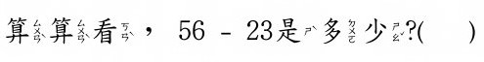 

27. 28.

 

29. 30.

